
INSTRUKCJA OBSŁUGI – PL
IN 1979-2 Wioślarz inSPORTline Ocean
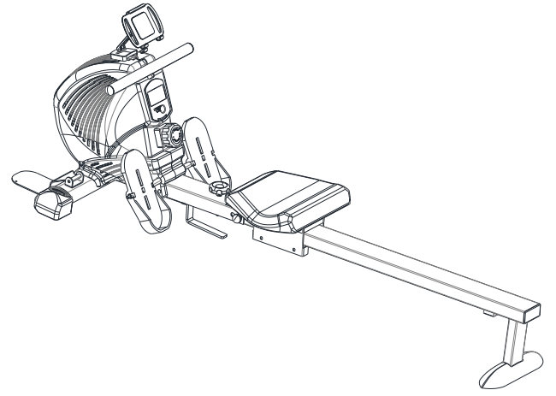
SPIS TREŚCI
ŚRODKI OSTROŻNOŚCI 3
PARAMETRY TECHNICZNE 4
MATERIAŁY MONTAŻOWE I NARZĘDZIA 4
MONTAŻ 5
KONSOLA 8
ROZGRZEWKA 9
ROZGRZEWKA 10
JAK ĆWICZYĆ NA WIOŚLARZU TRENINGOWYM? 13
KONSERWACJA 13
PRZECHOWYWANIE 13
WAŻNE UWAGI 14
SCHEMAT 15
LISTA CZĘŚCI 16
OCHRONA ŚRODOWISKA 17
WARUNKI GWARANCJI, ZGŁOSZENIA GWARANCYJNE 17

ŚRODKI OSTROŻNOŚCI
- Przeczytaj uważnie niniejszą instrukcję przed pierwszym użyciem i zachowaj ją do wykorzystania w przyszłości.
- Należy przestrzegać wszystkich ostrzeżeń i środków ostrożności, łącznie z etapami montażu. Używaj produktu wyłącznie zgodnie z przeznaczeniem.
- Aby zapewnić sobie bezpieczeństwo, należy go montować i używać wyłącznie zgodnie z niniejszą instrukcją. Poinformuj wszystkich pozostałych użytkowników o bezpiecznym użytkowaniu.
- Trzymaj produkt z dala od dzieci i zwierząt domowych. Nie pozwalaj dzieciom bez opieki przebywać w pobliżu tego urządzenia. Montować i używać może wyłącznie osoba dorosła.
- Przed rozpoczęciem jakiegokolwiek programu ćwiczeń należy zasięgnąć porady lekarza. Jest to szczególnie konieczne, jeśli cierpisz na problemy zdrowotne lub bierzesz leki, które mogą wpływać na tętno, ciśnienie krwi lub poziom cholesterolu.
- Obserwuj sygnały ciała. Jeśli poczujesz jakieś problemy (ból, ucisk w klatce piersiowej, nieregularne bicie serca, duszność, zawroty głowy lub nudności), natychmiast przestań. Niewłaściwe ćwiczenia mogą skutkować poważnymi problemami zdrowotnymi lub kontuzjami.
- Ustaw produkt wyłącznie na płaskiej, suchej i czystej powierzchni, zachowując odstęp bezpieczeństwa wynoszący co najmniej 0,6 m od innych obiektów, aby zapewnić większe bezpieczeństwo. Użyj maty ochronnej, aby chronić dywan lub podłogę.
- Noś odpowiednią odzież sportową i obuwie sportowe. Unikaj zbyt luźnych ubrań.
- Nie używaj produktu na zewnątrz.
- Przed każdym użyciem sprawdź to urządzenie pod kątem uszkodzeń lub zużycia. Regularnie sprawdzaj wszystkie śruby i nakrętki. Powinny być dobrze dokręcone. Dokręcić ponownie, jeśli to konieczne. Nigdy nie używaj uszkodzonego lub zużytego urządzenia, aby zapewnić sobie bezpieczeństwo.
- Jeśli pojawią się ostre krawędzie, zaprzestań używania.
- Jeśli usłyszysz nietypowe dźwięki dochodzące z tego urządzenia, przestań go używać.
- Żadna regulowana część nie powinna wystawać i utrudniać ruchów użytkownika. W danym momencie może z niego korzystać tylko jedna osoba.
- Nie jest przeznaczony do celów terapeutycznych.
- Zachowaj ostrożność podczas podnoszenia lub transportu, aby uniknąć obrażeń pleców. Używaj wyłącznie odpowiednich technik podnoszenia lub poproś inną osobę o pomoc.
- Nie dokonuj żadnych niewłaściwych modyfikacji tego produktu. W razie potrzeby skontaktuj się z autoryzowanym serwisem.
- Nośność: 120 kg
- Kategoria: HC zgodnie z EN 957 do użytku domowego.
- OSTRZEŻENIE! Monitorowanie częstotliwości tętna może nie być całkowicie dokładne. Nadmierny wysiłek podczas treningu może prowadzić do poważnych kontuzji, a nawet śmierci. Jeśli poczujesz się słabo, natychmiast przerwij ćwiczenie.

PARAMETRY TECHNICZNE
Waga koła zamachowego | 6 kg
Kontrola oporu | ręczna
Poziom oporu | 8
Długość ruch usiedziska | 111 cm
Układ hamulcowy | magnetyczny
Koła transportowe | tak
Odbiornik pasa piersiowego | yes, for unencrypted analog 5kHz signal  recommended Polar T34 (range 4 m, without the possibility of replacing the battery) or Sigma 5kHz (range 1 meter, with the possibility of replacing the battery)
Składana rama | tak
Wymiary całkowite | dł. 175 x szer. 51 x wys. 75 cm
Wymiary po złożeniu | dł. 85 x szer. 51 x wys. 118 cm
Maksymalny wzrost użytkownika | 195 cm
Maksymalna nośność | 120 kg
Waga | 25 kg
Zasilanie | bateria
Kategoria | HC (zgodnie z EN957)
Przeznaczenie | domowe

MATERIAŁY MONTAŻOWE I NARZĘDZIA
Rozpakuj wszystkie komponenty i umieść je w pustym miejscu i sprawdź, czy masz wszystkie wymienione i potrzebne części. Nie wyrzucaj opakowania, dopóki wioślarz nie zostanie całkowicie zmontowany. Aby ułatwić montaż, dokładnie obejrzyj rysunek i zapoznaj się z zaznaczonymi częściami i podzespołami.
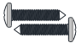 | 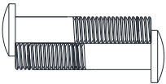 | 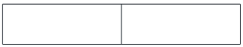 | 
(69) Śruba M4x20, 2x | (39) Śruba M10x52, 2x | (9) Tuleja pedału, 2x | (63) Podkładka OD32xID13,5x2,0T, 1x
 |  |  | 
(45) Podkładka OD22xID8,2x2,0T | (48) Podkładka OD20xID10,5x2,0T, 2x | (43) Podkładka OD22xID13x2,0T, 2x | (46) Podkładka M8, 2x
 | 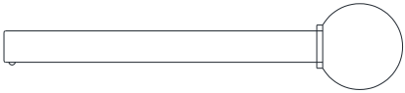 | 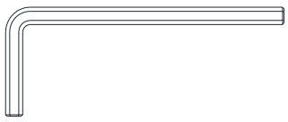 | 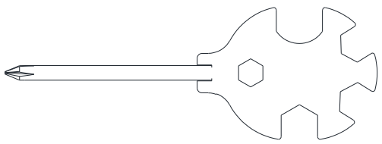
(47) Nakrętka M8, 2x | (55) Zawleczka, 1x | Klucz imbusowy 6mm, 1x | Klucz, 1x
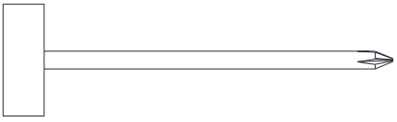
Klucz tulejowy, 1x

MONTAŻ
Przed montażem urządzenia należy zapoznać się z poniższym schematem, aby móc prawidłowo przeprowadzić montaż zgodnie z numeracją poszczególnych części.
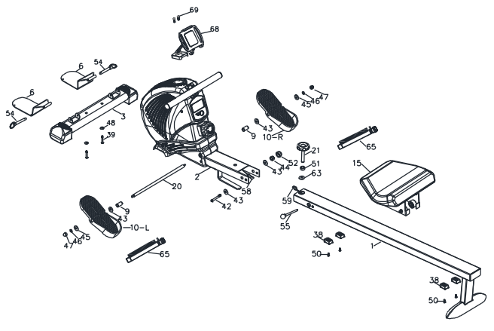
KROK 1
Umieść przedni stabilizator (3) od dołu na ramie głównej i przymocuj go śrubami M10 * 52 (39) i podkładkami płaskimi OD20 * ID10.5 * 2.0T (48).
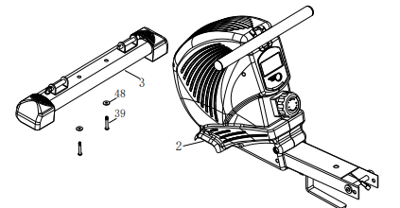

KROK 2
Usuń 4 śruby M8 * 25 (50) i 4 ograniczniki (38) z szyny (1). Wsuń siedzisko (15) na szynę (1) i zabezpiecz 4 śrubami M8 * 25 (50) i 4 ogranicznikami (38).
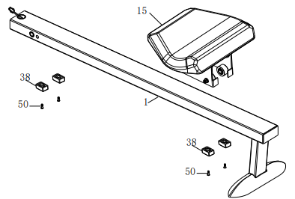
KROK 3
Wymontuj 1 śrubę 1/2 * 100 (42), 2 podkładki płaskie OD22 * ID13 * 2.0T (43), 1 nakrętkę samozabezpieczającą 1/2 (44) i 1 nasadkę nakrętki 1/2 (52) z ramy głównej . Podłącz linki (58) i (59).
Włóż szynę (1) do ramy głównej (2), włóż kołek blokujący (55) i zabezpiecz szynę w ramie za pomocą 1x śruby 1/2 * 100 (42), 2x podkładek płaskich OD22 * ID13 * 2.0T ( 43), 1x nakrętki samozabezpieczającej 1/2 (44) i zakryj nakrętką zamkniętą (52).
Na koniec przymocuj szynę do ramy za pomocą pokrętła (21), nakrętki M12 * 1,75 (51) i podkładek płaskich OD32 * ID13,5 * 2,0T (63).
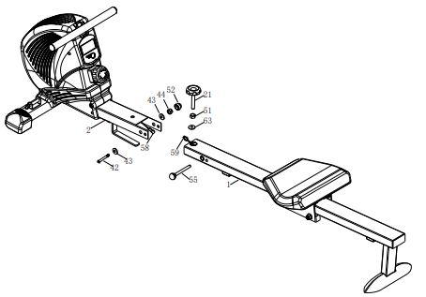
KROK 4
Włóż oś pedału (20) przez otwór w ramie głównej. Po obu stronach wsuń rolkę dystansową (9), podkładkę płaską OD22 * ID13 * 2.0T (43), odpowiedni pedał (10L - prawy / 10R - lewy), podkładkę płaską OD22 * ID8.5 * 2.0T ( 45) na oś pedału.), podkładkę sprężynową M8 (46) i nakrętkę M8 (47). Dokręć nakrętki prawidłowo.
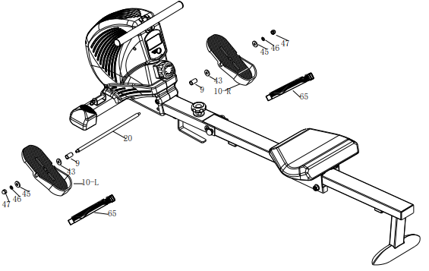
KROK 5
Wyciągnij sworznie blokujące (54) z przedniego stabilizatora (3), włóż stopnie (6) w uchwyty i zabezpiecz je sworzniami (54).
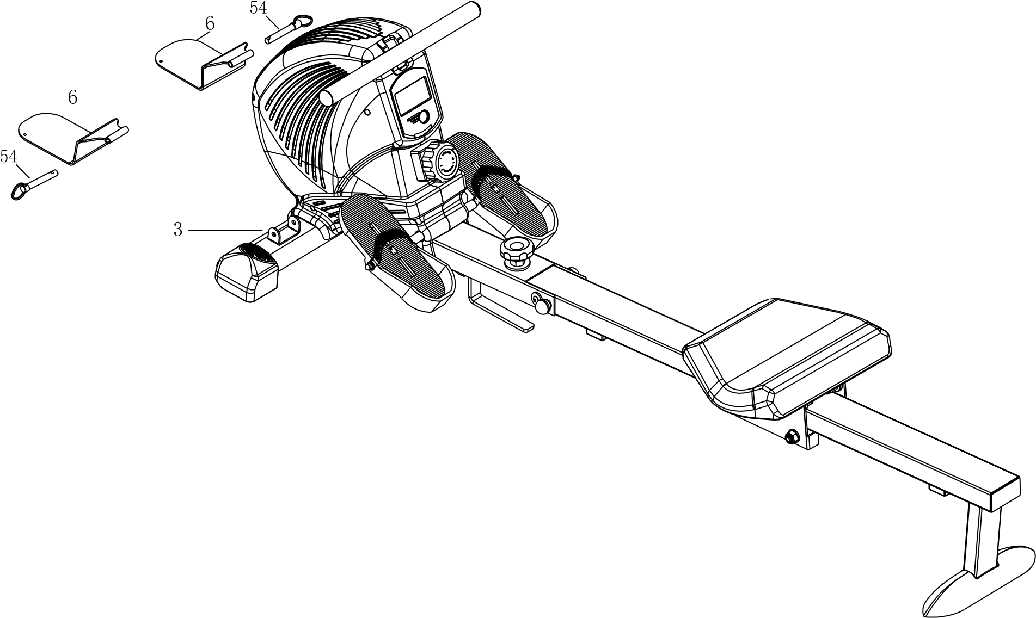
KROK 6
Przymocuj uchwyt telefonu (68) do ramy za pomocą 2 śrub (69).
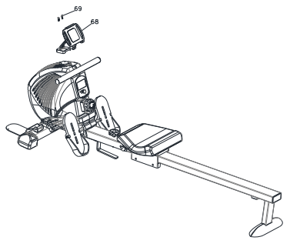

KONSOLA
Przycisk MODE
Naciśnij przycisk, aby wybrać funkcję wyświetlania
Przytrzymaj przycisk przez 2 sekundy, aby zresetować wszystkie funkcje
FUNKCJE
SCAN: Po wybraniu trybu SCAN konsola automatycznie wyświetli funkcje: czas, liczbę pociągnięć, całkowitą liczbę pociągnięć, kalorie, liczbę pociągnięć na minutę. Każda funkcja jest wyświetlana przez 6 sekund.
TIME: wyświetla czas treningu
COUNT: wyświetla liczbę podciągnięć na trening
TOTAL COUNT: wyświetla całkowitą liczbę pociągnięć
CALORIES: Wyświetla przybliżoną liczbę spalonych kalorii
COUNT/MIN: Wyświetla liczbę pociągnięć na minutę
PULSE RATE: Przyciskiem MODE wybrać PULSE i zapiąć pas piersiowy (polecamy Polar T34 zasięg 4m, bez możliwości wymiany baterii lub Sigma 5kHz zasięg 1m, z możliwością wymiany baterii).
AUTOMATYCZNE WYŁĄCZANIE: Jeśli trenażer nie wykryje żadnego sygnału przez 4 minuty, wyłączy się.
PARAMETRY
FUNKCJE | AUTO SCAN | Co 6 sekund
FUNKCJE | TIME (czas) | 0:00 – 99:59 (min : sekund)
FUNKCJE | COUNT (licznik pociągnięć) | 0 - 9999
FUNKCJE | TOTAL COUNT (całkowita liczba pociągnięć) | 0 - 9999
FUNKCJE | COUNT/MIN (liczba pociągnieć/min) | 0 - 1200
FUNKCJE | CALORIES (kalorie) | 0 – 9999 Kcal
FUNKCJE | PULSE (tętno) | 40 – 240 BPM
Typ baterii |  | 2x AA lub UM-3
TEMPERATURA UŻYTKOWANIA |  | 0°C - +40°C
TEMPERATURA PRZECHOWYWANIA |  | -10°C - +60°C

ROZGRZEWKA
Regularne ćwiczenia zaczynają się od rozgrzewki, a kończą na ćwiczeniach spoczynkowych. Rozgrzewka powinna przygotować organizm do kolejnego obciążenia. Ćwiczenia spoczynkowe powinny wtedy zapobiegać urazom i skurczom mięśni. Wykonaj rozgrzewkę i ćwiczenia odpoczynkowe zgodnie z poniższą tabelą.
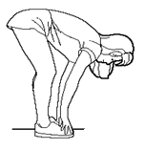 | Skłony w przód  Pochyl się do przodu. Utrzymuj rozluźnione plecy i ramiona i pochyl się do przodu na palcach. Przytrzymaj w tej pozycji przez 15 sekund. Ugnij lekko kolana.
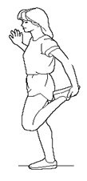 | Rozciąganie mięśni czworogłowych ud  Oprzyj się jedną ręką o ścianę. Połóż drugą rękę za sobą i chwyć stopę. Przyciągnij ją do swoich pośladków. Przytrzymaj przez 30 sekund i powtórz z drugą nogą.
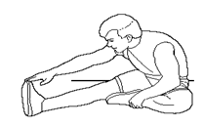 | Kolana  Usiądź i wyprostuj prawą nogę. Umieść podeszwę lewej stopy na wewnętrznej stronie prawego uda. Wyciągnij prawą rękę do końca wyciągniętej nogi. Przytrzymaj przez 15 sekund i zwolnij. Powtórz również z lewą stopą.
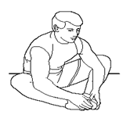 | Mięśnie wewnętrzne ud  Usiądź na podłodze ze złączonymi palcami. Kolana skierowane na zewnątrz. Przyciągnij stopy do pachwiny. Opuść kolana. Przytrzymaj przez 30-40 sekund, jeśli to możliwe.
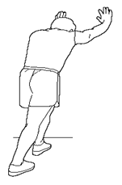 | Łydki I ścięgna Achillesa  Oprzyj się o ścianę z jedną nogą do tyłu i rękami do przodu. Rozciagnij prawą stopę i zostaw lewą stopę na ziemi. Zegnij lewą nogę i popchnij do przodu, popychając biodra do ściany. Przytrzymaj przez 30-40 sekund. Trzymaj nogi napięte i powtórz z drugą nogą.
Faza ćwiczeń
To etap, w którym wkładasz wysiłek. Po regularnym stosowaniu mięśnie nóg staną się bardziej elastyczne. Pracuj we własnym tempie, ale pamiętaj, aby przez cały czas utrzymywać stałe tempo. Tempo pracy powinno wystarczyć, aby podnieść tętno do strefy docelowej pokazanej na poniższym wykresie.
FUNKCJE
SCAN: Po wybraniu trybu SCAN konsola automatycznie wyświetli funkcje: czas, liczbę pociągnięć, całkowitą liczbę pociągnięć, kalorie, liczbę pociągnięć na minutę. Każda funkcja jest wyświetlana przez 6 sekund.
TIME: wyświetla czas treningu
COUNT: wyświetla liczbę podciągnięć na trening
TOTAL COUNT: wyświetla całkowitą liczbę pociągnięć
CALORIES: Wyświetla przybliżoną liczbę spalonych kalorii
COUNT/MIN: Wyświetla liczbę pociągnięć na minutę
PULSE RATE: Przyciskiem MODE wybrać PULSE i zapiąć pas piersiowy (polecamy Polar T34 zasięg 4m, bez możliwości wymiany baterii lub Sigma 5kHz zasięg 1m, z możliwością wymiany baterii).
AUTOMATYCZNE WYŁĄCZANIE: Jeśli trenażer nie wykryje żadnego sygnału przez 4 minuty, wyłączy się.
PARAMETRY
FUNKCJE | AUTO SCAN | Co 6 sekund
FUNKCJE | TIME (czas) | 0:00 – 99:59 (min : sekund)
FUNKCJE | COUNT (licznik pociągnięć) | 0 - 9999
FUNKCJE | TOTAL COUNT (całkowita liczba pociągnięć) | 0 - 9999
FUNKCJE | COUNT/MIN (liczba pociągnieć/min) | 0 - 1200
FUNKCJE | CALORIES (kalorie) | 0 – 9999 Kcal
FUNKCJE | PULSE (tętno) | 40 – 240 BPM
Typ baterii |  | 2x AA lub UM-3
TEMPERATURA UŻYTKOWANIA |  | 0°C - +40°C
TEMPERATURA PRZECHOWYWANIA |  | -10°C - +60°C

ROZGRZEWKA
Regularne ćwiczenia zaczynają się od rozgrzewki, a kończą na ćwiczeniach spoczynkowych. Rozgrzewka powinna przygotować organizm do kolejnego obciążenia. Ćwiczenia spoczynkowe powinny wtedy zapobiegać urazom i skurczom mięśni. Wykonaj rozgrzewkę i ćwiczenia odpoczynkowe zgodnie z poniższą tabelą.
Skłony w przód
Pochyl się do przodu. Utrzymuj rozluźnione plecy i ramiona i pochyl się do przodu na palcach. Przytrzymaj w tej pozycji przez 15 sekund. Ugnij lekko kolana.
Rozciąganie mięśni czworogłowych ud
Oprzyj się jedną ręką o ścianę. Połóż drugą rękę za sobą i chwyć stopę. Przyciągnij ją do swoich pośladków. Przytrzymaj przez 30 sekund i powtórz z drugą nogą.
Kolana
Usiądź i wyprostuj prawą nogę. Umieść podeszwę lewej stopy na wewnętrznej stronie prawego uda. Wyciągnij prawą rękę do końca wyciągniętej nogi. Przytrzymaj przez 15 sekund i zwolnij. Powtórz również z lewą stopą.
Mięśnie wewnętrzne ud
Usiądź na podłodze ze złączonymi palcami. Kolana skierowane na zewnątrz. Przyciągnij stopy do pachwiny. Opuść kolana. Przytrzymaj przez 30-40 sekund, jeśli to możliwe.
Łydki I ścięgna Achillesa
Oprzyj się o ścianę z jedną nogą do tyłu i rękami do przodu. Rozciagnij prawą stopę i zostaw lewą stopę na ziemi. Zegnij lewą nogę i popchnij do przodu, popychając biodra do ściany. Przytrzymaj przez 30-40 sekund. Trzymaj nogi napięte i powtórz z drugą nogą.
Faza ćwiczeń
To etap, w którym wkładasz wysiłek. Po regularnym stosowaniu mięśnie nóg staną się bardziej elastyczne. Pracuj we własnym tempie, ale pamiętaj, aby przez cały czas utrzymywać stałe tempo. Tempo pracy powinno wystarczyć, aby podnieść tętno do strefy docelowej pokazanej na poniższym wykresie.
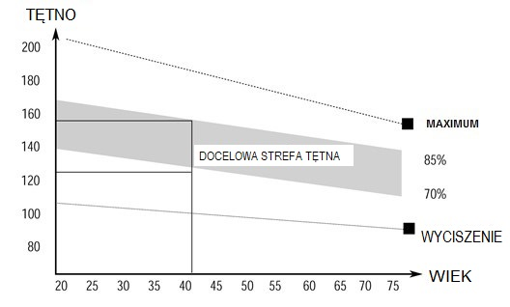
Faza wyciszenia
Ta faza służy uspokojeniu układu sercowo-naczyniowego i rozluźnieniu mięśni. Powinno to zająć około 5 minut. Możesz powtórzyć rozgrzewkę lub kontynuować ćwiczenie w wolniejszym tempie. Rozciąganie mięśni po wysiłku jest niezwykle ważne - musisz unikać nagłych ruchów.
Dzięki lepszej kondycji możesz wydłużyć i zwiększyć intensywność ćwiczeń. Trenuj regularnie, co najmniej trzy razy w tygodniu.
KSTAŁTOWANIE MIĘŚNI
Przy kształtowaniu mięśni ważne jest ustawienie dużego obciążenia. Mięśnie będą bardziej napięte, co może spowodować, że nie będziesz w stanie ćwiczyć tak długo, jak zwykle. Jeśli jednocześnie próbujesz poprawić swoją kondycję, musisz dostosować trening. Ćwicz w zwykły sposób podczas rozgrzewki i końcowych etapów treningu, ale zwiększ opór urządzenia na końcu ćwiczenia. Może być konieczne zwolnienie prędkości, aby utrzymać tętno na docelowym poziomie.
UTRATA MASY CIAŁA
Liczba spalonych kalorii zależy od długości i intensywności ćwiczenia. Istota jest taka sama jak w ćwiczeniach fitness, ale cel jest inny.

Ćwiczenia podstawowe
- Usiądź na siodełku i przymocuj stopy do pedałów za pomocą pasków na rzepy. Następnie chwyć drążek do wiosłowania.
- Przyjmij pozycję wyjściową, pochyl się do przodu z wyprostowanymi ramionami i ugiętymi kolanami, jak pokazano (Rys. 1).
- Odepchnij się do tyłu, jednocześnie prostując plecy i nogi (Rys 2).
- Kontynuuj ten ruch, aż pochylisz się lekko do tyłu, na tym etapie powinieneś wyciągnąć ręce z boku. (Rys3). Następnie wróć do etapu 2 i powtórz. Patrz poniżej.
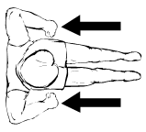 | 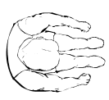 | 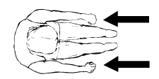
Rysunek 1 | Rysunek 2 | Rysunek 3

Czas na trening
Wioślarstwo jest forsowną formą ćwiczeń, dlatego najlepiej zacząć od krótkich, łatwych zaprogramowanych ćwiczeń i rozbudowywać je do dłuższych i cięższych treningów. Zacznij wiosłować przez około 5 minut i w miarę postępów zwiększaj długość swojego treningu, aby dopasować się do poprawiającego się poziomu sprawności. W końcu powinieneś być w stanie wiosłować przez 15-20 minut, ale nie próbuj robić tego zbyt szybko.
Staraj się trenować co drugi dzień, 3 razy w tygodniu. To daje Twojemu ciału czas na regenerację między treningami.
Alternatywne style wioślarskie.
Wiosłowanie tylko ramionami
To ćwiczenie ujędrni mięśnie ramion, barków, pleców i brzucha. Usiądź, jak pokazano na Rys. 4, wyprostuj nogi, pochyl się do przodu i chwyć za uchwyty. Stopniowo i w kontrolowany sposób odchyl się do tyłu, tuż obok pozycji wyprostowanej, kontynuując ciągnięcie uchwytów w kierunku klatki piersiowej. Wróć do pozycji wyjściowej i powtórz. Patrz poniżej.
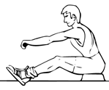 | 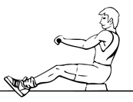 | 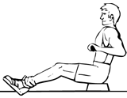
Rysunek 4 | Rysunek 5 | Rysunek 6

Wiosłowanie tylko nogami
To ćwiczenie pomoże wzmocnić mięśnie nóg i pleców. Z wyprostowanymi plecami i wyciągniętymi ramionami, zegnij nogi, aż złapiesz uchwyty ramion wiosłowania w pozycji wyjściowej, rys. 7. Użyj nóg, aby odepchnąć ciało do tyłu, jednocześnie trzymając ręce i plecy prosto.
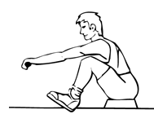 | 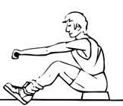 | 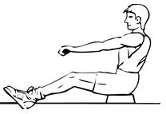
Rysunek 7 | Rysunek 8 | Rysunek 9

JAK ĆWICZYĆ NA WIOŚLARZU TRENINGOWYM?
Fazy prawidłowego wiosłowania w celu wzmocnienia określonych mięśni:
- Suw (mięśnie dolnej części ciała): zegnij kolana i wyprostuj ramiona. Chwyć uchwyt i wyprostuj plecy (Rysunek 01).
- Ruch (środkowe mięśnie): odpychaj się nogami i zginaj ręce (rys. 02).
- Koniec (mięśnie górnej części ciała): Ściśnij mocno plecy i nogi. Trzymaj nadgarstki prosto i pociągnij za uchwyt (rys. 03).
- Trening mięśnia czworogłowego uda (rys. 04).
- Trening mięśni ramion (rys. 05).
- Ćwiczenie mięśni pleców i brzucha (rys. 06).
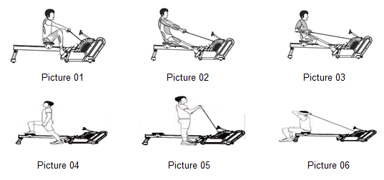

KONSERWACJA
- Czyszczenie: Do czyszczenia produktu używaj miękkiej szmatki i delikatnego środka czyszczącego.
- Nie używaj materiałów ściernych ani rozpuszczalników do plastikowych części.
- Wytrzyj pot po każdym użyciu.
- Chroń konsolę przed wilgocią, aby uniknąć uszkodzenia elektroniki.
- Chroń urządzenie i konsolę przed bezpośrednim działaniem promieni słonecznych.
- Sprawdź wszystkie śruby i prawidłowe dokręcenie pedałów przynajmniej raz w tygodniu. Dokręcić w razie potrzeby.
- Przechowuj w suchym i czystym miejscu. Trzymaj z dala od dzieci.

PRZECHOWYWANIE
Przechowuj wioślarz w czystym i suchym otoczeniu. Upewnij się, że włącznik zasilania jest wyłączony, a urządzenie nie jest podłączone do gniazdka elektrycznego.

WAŻNE UWAGI
- Ten wioślarz treningowy podlega standardowym przepisom bezpieczeństwa i nadaje się tylko do użytku domowego. Jakiekolwiek inne użycie jest zabronione i może być niebezpieczne dla użytkowników. Nie ponosimy odpowiedzialności za obrażenia spowodowane niewłaściwym i niedozwolonym użytkowaniem urządzenia.
- Skonsultuj się z lekarzem przed rozpoczęciem treningu. Lekarz powinien ocenić, czy jesteś fizycznie zdolny do korzystania z urządzenia i ile wysiłku możesz wykonać. Nieprawidłowe ćwiczenie lub zmiana pozycji ciała może zaszkodzić zdrowiu.
- Uważnie przeczytaj poniższe wskazówki i zalecenia. Jeśli podczas wysiłku wystąpi ból, nudności, nierówny oddech lub inne problemy zdrowotne, natychmiast przerwij ćwiczenie. Jeśli ból utrzymuje się, należy natychmiast skontaktować się z lekarzem.
- Ten wioślarz treningowy nie nadaje się do celów zawodowych lub medycznych. Nie można go również używać do celów leczniczych.
- Czujnik tętna nie jest urządzeniem medycznym. Dostarcza jedynie przybliżonych informacji na temat średniego tętna, a każda sugerowana częstotliwość tętna nie jest medycznie wiążąca. Zgromadzone dane mogą nie zawsze być dokładne w odniesieniu do niekontrolowanych czynników ludzkich i środowiskowych.

SCHEMAT
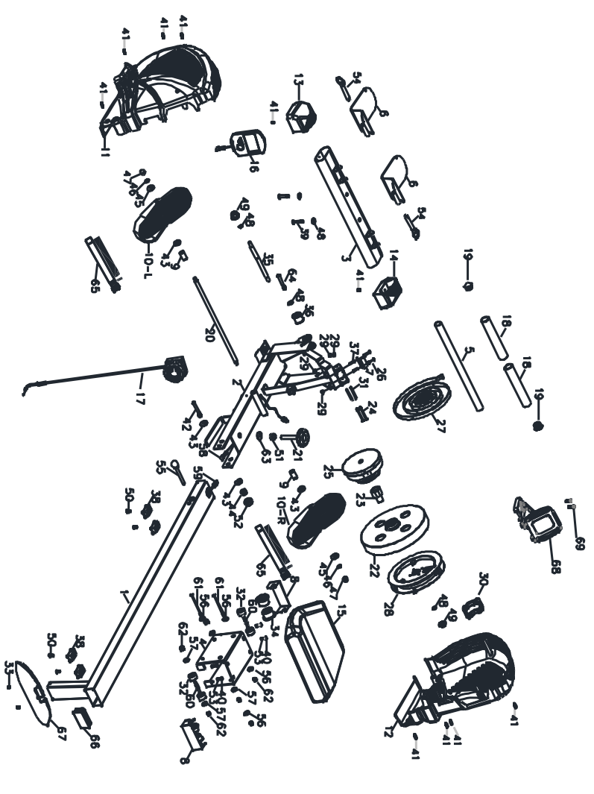

LISTA CZĘŚCI
Nr | Nazwa | Ilość | Nr | Nazwa | Ilość
1 | Rama siedziska | 1 | 36 | Koło pasowe z łożyskami (6000) | 1
2 | Rama główna | 1 | 37 | Plastikowy wałek pasowy | 2
3 | Stabilizator przedni | 1 | 38 | Stoper siedzenia | 4
4 | Uchwyt na siedzisko | 1 | 39 | Śruba M10x52 | 2
5 | Uchwyt | 1 | 40 | Podkładka płaska M6 | 4
6 | Pedał metalowy | 2 | 41 | Śruba M4x20 | 10
7 | Ozdobna osłona | 1 | 42 | Śruba ½ x100 | 1
8 | Osłona ramy siedziska | 2 | 43 | Podkładka płaska OD22*ID13*2.0T | 4
9 | Tuleja pedału | 2 | 44 | Nakrętka nylonowa ½ | 1
10 | Pedał prawy/lewy | 2 | 45 | Podkładka płaska OD22*ID8.5*2.0T | 2
11 | Lewa osłona | 1 | 46 | Podkładka sprężynowa M8 | 2
12 | Prawa osłona | 1 | 47 | Nakrętka M8 | 2
13 | Zaślepka lewego przedniego stabilizatora | 1 | 48 | Podkładka OD20*ID10.5*2.0 | 5
14 | Zaślepka prawego przedniego stabilizatora | 1 | 49 | Nakrętka M10 | 2
15 | Siodełko | 1 | 50 | Śruba M8x25 | 4
16 | Konsola | 1 | 51 | Nakrętka M12x1,75 | 1
17 | Czujnik TCD | 1 | 52 | Osłona nakrętki ½ | 1
18 | Piankowe uchwyty | 2 | 53 | Śruba M6x16 | 4
19 | Zaślepka uchwytu | 2 | 54 | Zawleczka pedału | 2
20 | Oś pedału | 1 | 55 | Zawleczka ramy głównej | 1
21 | Pin łączący | 1 | 56 | Podkładka płaska OD16*ID8.5*1.5T | 4
22 | Koło zamachowe | 1 | 57 | Podkładka płaska OD14*ID8.5*2.0T | 4
23 | Kołek napędowy | 1 | 58 | Górna część czujnika | 1
24 | Śruba M6x67 | 2 | 59 | Dolna część czujnika | 1
25 | Zestaw sprężyn | 1 | 60 | Śruba ∮9,96*16*M8*13 | 4
26 | Śruba M6x40 | 2 | 61 | Śruba M8x115 | 2
27 | Pas | 1 | 62 | Nakrętka nylonowa M8 | 6
28 | Wewnętrzny zestaw magnesów | 1 | 63 | Podkładka płaska OD32*ID13,5*2,0T | 1
29 | Nakrętka nylonowa M6 | 4 | 64 | Śruba M10x48 | 1
30 | Gumowa uszczelka | 1 | 65 | Pasek na pedały | 2
31 | Wałek plastikowy (2) | 2 | 66 | Koniec ramy siodełka | 1
32 | Koło (2) | 4 | 67 | Tylny stabilizator | 1
33 | Śruba M4x16 | 2 | 68 | Uchwyt na telefon komórkowy | 1
35 | Oś koła zamachowego | 1 | 69 | Śruba M4x20 | 2

OCHRONA ŚRODOWISKA
Po wygaśnięciu żywotności produktu lub jeśli ewentualna naprawa jest nieopłacalna, należy go zutylizować zgodnie z lokalnymi przepisami i w sposób przyjazny dla środowiska na najbliższym złomowisku.
Poprzez odpowiednią utylizację chronisz środowisko i źródła naturalne. Ponadto możesz pomóc chronić zdrowie ludzkie. Jeśli nie masz pewności co do prawidłowej utylizacji, poproś lokalne władze o więcej informacji, aby uniknąć naruszenia prawa lub sankcji.
Nie wyrzucaj baterii do odpadów domowych, ale przekaż je do miejsca recyklingu.

WARUNKI GWARANCJI, ZGŁOSZENIA GWARANCYJNE
Gwarant:
inSPORTline Polska
Ciemiętniki 19, 29-120 Kluczewsko
NIP: 6090063070, REGON: 260656756

Okres gwarancji rozpoczyna się od daty zakupu towaru przez klienta. Gwarancja udzielana jest w trzech wariantach:

- Gwarancja Domowa - Przeznaczona jest dla sprzętu wykorzystywanego do użytku prywatnego, nie komercyjnego przez Kupującego będącego konsumentem. (okres gwarancji: 24 miesiące).

- Gwarancja Pół-komercyjna - Przeznaczona jest dla sprzętu wykorzystywanego w hotelach, spa, szkołach, ośrodkach rehabilitacji, itp. (okres gwarancji: 12 miesięcy).

- Gwarancja Komercyjna - Przeznaczona jest dla sprzętu wykorzystywanego w hotelach, spa, szkołach, ośrodkach rehabilitacji, klubach fitness oraz siłowniach, itp. (okres gwarancji: 12 miesięcy).

Brak informacji o wariancie gwarancji, na dowodzie zakupu (fakturze lub paragonie), domyślnie oznacza Gwarancje Domową.

Gwarancja obejmuje usunięcie usterek, które w sposób dający się udowodnić wynikają z zastosowania wadliwych materiałów lub są wynikiem błędów produkcyjnych.
Gwarancja nie obejmuje czynności związanych z konserwacją, czyszczeniem, regulacją i ze skręcaniem połączeń śrubowych danego przedmiotu, do których to czynności zobowiązany jest Kupujący we własnym zakresie i na własny koszt.

Dowodem udzielenia gwarancji są niniejsze Warunki gwarancji wraz z oświadczeniem Gwaranta zawartym na dowodzie zakupu (fakturze lub paragonie). W celu realizacji uprawnień z gwarancji Kupujący winien okazać warunki gwarancji oraz dowód zakupu (paragon lub fakturę VAT). Gwarancja obowiązuje na terenie Polski.

Uprawnienia z gwarancji nie przysługują w przypadku:

- uszkodzenia mechanicznego, które powstało w transporcie produktu do Kupującego za pomocą firm transportowych. Kupujący jest zobowiązany do sprawdzenia towaru przy dostawie, w celu wykrycia ewentualnych uszkodzeń w transporcie. W przypadku wykrycia takiego uszkodzenia, Kupujący zobowiązany jest niezwłocznie poinformować podmiot sprzedający oraz sporządzić protokół szkody z przewoźnikiem (firmą kurierską/pocztową). W przypadku braku sporządzenia protokołu szkody Gwarant nie ponosi odpowiedzialności za szkody spowodowane przez firmy kurierskie/pocztowe.
- Uszkodzenia i zużycie takich elementów jak: linki, paski, wtyki, gniazdka, przełączniki, przyciski, baterie, przewody, elementy gumowe, pedały, uchwyty z gąbki, kółka, łożyska, tapicerka, rączki itp., chyba że ujawniona w tych elementach wada nie jest skutkiem naturalnego zużycia, a powstała z przyczyny tkwiącej w tym elemencie.
- Drobne, powierzchowne zarysowania, odbarwienia lub spękania powłoki kryjącej.
- Używania przez Kupującego, niezgodnych z instrukcją obsługi sprzętu, środków eksploatacyjnych lub czyszczących.
- Niewłaściwego zabezpieczenie sprzętu przez Kupującego przed działaniem czynników zewnętrznych tj. wilgoci, temperatury, kurzu, itp.
- Niestosowania przez Kupującego wymaganych (zgodnie z instrukcją obsługi) materiałów eksploatacyjnych.
- Przeróbek i zmian konstrukcyjnych, dokonywanych przez Kupującego lub inne osoby nieuprawnione do tego działania przez Gwaranta.
- Normalnego użytkowania (normalne zużycie części eksploatacyjnych).
- Uszkodzenia sprzętu na skutek nieprawidłowego montażu przez Kupującego lub osoby trzecie.

W przypadku zasadności zgłoszenia reklamacyjnego Gwarant zapewnia transport i usługę serwisową przedmiotu gwarancji.

W przypadku braku zasadności zgłoszenia reklamacyjnego Kupujący będzie mógł odebrać przekazany przedmiot w siedzibie Gwaranta lub zamówić usługę wysyłki danego przedmiotu na własny koszt.

W wyjątkowych przypadkach, aby zdiagnozować usterkę i stwierdzić zasadność zgłoszenia reklamacyjnego Gwarant może zażądać przygotowania sprzętu do odbioru. Odbiór ten może być dokonany przez firmę spedycyjną, wówczas Kupujący zobowiązany jest przygotować towar w sposób bezpieczny do odbioru. Kupujący wyda przedmiot sprzedaży bez zanieczyszczeń, w opakowaniu oryginalnym lub zastępczym pozwalającym na przetransportowanie przedmiotu sprzedaży w stanie bezpiecznym.

Gwarant zobowiązany jest ustosunkować się do zgłoszenia gwarancyjnego w terminie do 14 dni. Naprawa gwarancyjna zostanie wykonana w najkrótszym możliwym terminie. W wyjątkowych przypadkach, gdy naprawa przedmiotu sprzedaży będzie wymagać sprowadzenia niedostępnych w Polsce lub nietypowych części z zagranicy, termin może być wydłużony. Kupujący zostanie poinformowany o takiej sytuacji drogą mailową lub telefonicznie.

Gwarant zobowiązuje się do naprawy uszkodzonego sprzętu w przypadku zasadności zgłoszenia gwarancyjnego. Wymiana towaru na nowy możliwa jest jedynie w przypadku braku możliwości naprawy sprzętu i gdy wada przedmiotu sprzedaży jest istotna. Zwrot kwoty zakupu za sprzęt jest możliwy jedynie w przypadku braku możliwości naprawy i braku możliwości wymiany na nowy oraz gdy wada jest istotna.

Okresowe przeglądy techniczne sprzętu (dotyczy sprzętu przeznaczonego do użytku pół-komercyjnego oraz komercyjnego)

Po upływie 6 i 12 miesięcy obowiązywania gwarancji, Gwarant zaleca przeprowadzenie przeglądu technicznego sprzętu. Wszystkie części, które zostaną wymienione w trakcie okresowego przeglądu technicznego, zostaną użyte przez Gwaranta nieodpłatnie w ramach gwarancji ( poza częściami zużytymi w trakcie normalnego użytkowania). Kupujący zobowiązany jest jedynie do pokrycia kosztów przeglądu technicznego i dojazdu do klienta wg. indywidualnej wyceny.
Wiążącej wyceny dokonuje dział serwisowy Gwaranta.

Zgłoszenia gwarancyjne

W celu zgłoszenia reklamacyjnego należy przesłać FORMULARZ GWARANCYJNY za pomocą strony internetowej Gwaranta www.e-insportline.pl.
Formularz gwarancyjny powinien zawierać takie informacje jak:
Imię i Nazwisko / Numer telefonu / Adres / Dowód zakupu / Nazwa produktu / Opis Wady.

Klient zostanie poinformowany o zakończeniu i wyniku reklamacji przez e-mail lub telefonicznie.

Formularz kontaktowy



inSPORTline Polska
Ciemiętniki 19, 29-120 Kluczewsko
Telefon: +48 510 275 999
E-mail: biuro@e-insportline.pl
NIP: 6090063070, REGON: 260656756

